

## *Coordonnées personnelles*

**Curriculum vitae**

**Nom :** Bouzerzour

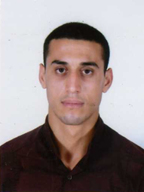

**Prénom :** Akram

**Né le :** 27 /10 / 1996 à Constantine

**Nationalité :** Algérienne.

**Adresse :** Cité 100 lengment N 54 Chelghoum Laid (W. Mila)**.**

**Situation familiale :** Célibataire.

**Téléphone Mobile : 0771195627**



**NIVEAUX SCOLAIRE :**

**- Baccalauréat 2015**

**- 1ère année universitaire**



## *Formations et diplômes*

* **Conducteur d 'engin expérience 4 ans**
* **Permis de conduire catégorie ( B – C – E )**
* **Chauffeur de camion remorque.**



## *Compétences*

* Maitrise les Langues (**Arabe** très bien**, Français** bien **et Anglais** moyen).
* Maitrise de l’outil informatique : Word, Power Point, Excel…